- 有效供应商评审总分和排名：
序号 | 供应商名称 | 得分
1 | 江苏安民物业管理集团有限公司 | 98.50
2 | 江苏春雨物业管理有限公司 | 98.43
3 | 江苏天时物业管理有限公司 | 98.20
4 | 江苏彩之云生活服务集团有限公司 | 97.56
5 | 江苏苏诺生活服务有限公司 | 97.23
6 | 江苏东弘物业管理有限公司 | 96.51
7 | 江苏新花园物业管理有限公司 | 95.59

- 企业业绩
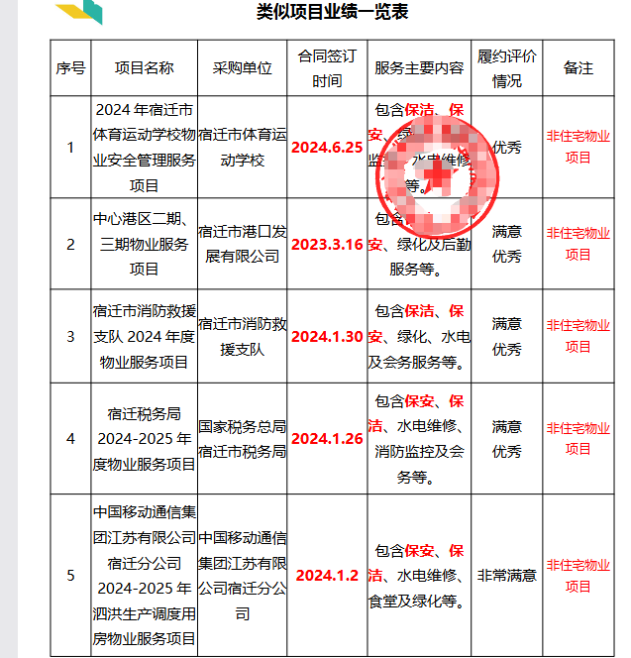
- 项目组成员
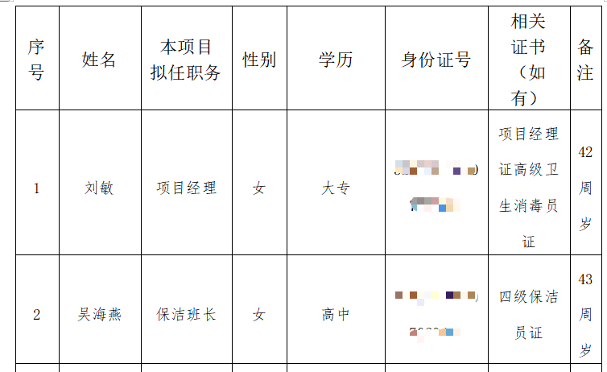

- 相关证书
